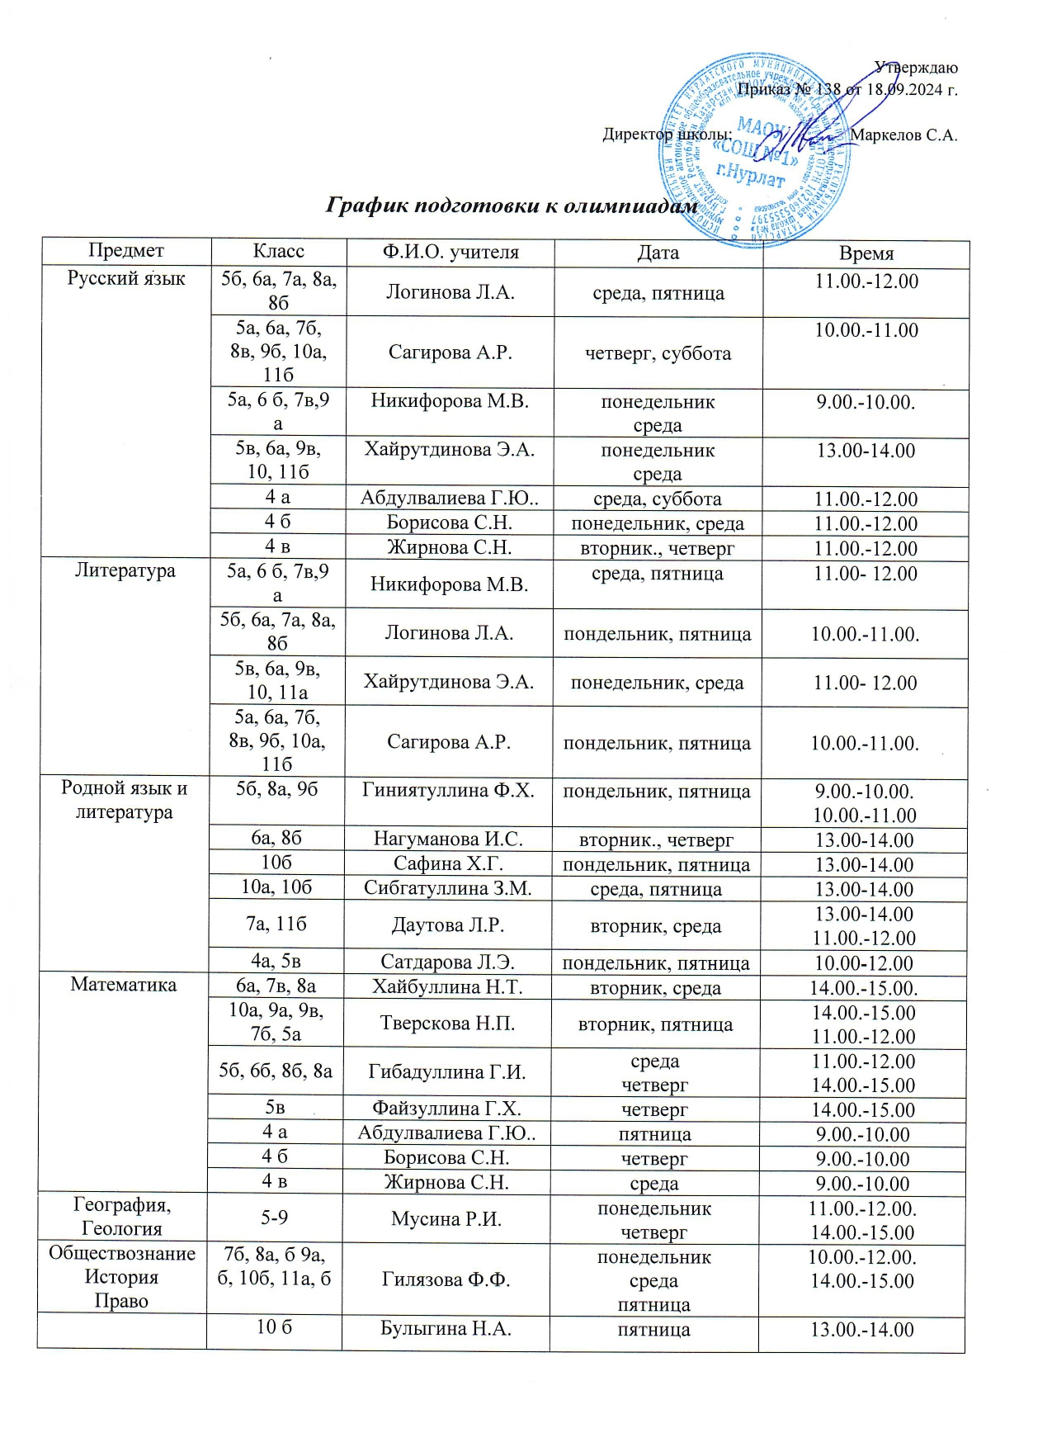
Английский язык | 4а, 5а,б, 6а, 7а,б, 8в, 11а | Абдрахманова Э.Р. | среда  четверг | 11.00.-12.00
Английский язык | 11б, 9а, 7а, 5б, 3б | Тямаева С.В. | вторник | 13.00.-14.00  11.00.-12.00
Английский язык | 4б, 6а, 7а | Абзяппарова А.И. | пятница | 13.00.-14.00
Технология | 6а, 9а | Шарипов В.Н. | четверг | 11.00.-12.00
ОБЗР | 3 а | Файзуллина Г.Х. | вторник | 9.00.-10.00
ОБЗР | 3 б | Сафина И.И. | среда | 10.00.-11.00
ОБЗР | 3 в | Бондар Е.Ю. | суббота | 10.00.-11.00
ОБЗР | 11а, 5а, 5б, 8а, б, в | Ахмадеева Е.В. | суббота | 14.00.-15.00
Биология  Экология | 11а, 10а, 9б, 8а,7б, 5б | Самаркина С.А. | понедельник | 13.00-15.00
Физическая культура | 8в, 10а, 10б, 7б, 7а | Ахмадеева Е.В | суббота | 14.00-15.00
Физическая культура | 10а, б, 9а, б 8 в | Зайцева О.В. | суббота | 14.00-15.00
Физика  Астрономия | 7-11  7, 8, 9, 11 | Маликова Т.В. | вторник | 14.00.-15.00  10.00.-11.00

